К заданию прилагается файл в JSON формате с результатами измерения.

В коллекции Distances содержаться результаты измерения скорости объекта. Скорость свойство Speed, пройденное расстояние свойство Distance.

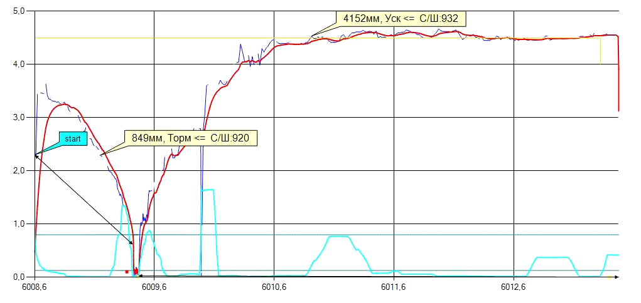

На графике видно, что измеряемый объект на скорости 3.5 м/c въехал под измеритель. Потом плавно снизил скорость до 0. Далее прибор дал легкие шумы. После чего объект разогнался до скорости 4.2 м/c и измерение завершилось.

График построен на примере файла SlabMeasure0132981.json

Задача. Написать программу, которая выведет области измерения объекта без шумов. На графике области измерения выделены черными стрелками.

В область измерения не должны попасть шумы.

Измерение может вызывать кратковременные провалы. Их нужно игнорировать.

**Размышление: вывести все Distance где нет шума, данные шума находятся в STATE**

Вывести соединенные дистанции , state, metrics